## Présentation de la situation professionnelle

Afin de permettre à Simpléduc de gérer au mieux ses équipes et ses utilisateurs, j’ai travaillé sur la partie utilisateurs, équipe, rôle et participation. Les parties utilisateur, rôle permettent aux clients de se connecter ou de s’inscrire afin d’accéder au site et à ses fonctionnalités en fonction de son rôle. Les parties équipe, participation quant à elles permettent la visualisation et la gestion de toute les équipes et de ses membres.

## Environnement de développement

Le site web a été développer en PHP 7 communiquant avec une base de données MYSQL et du JavaScript pour dynamiser le site. Nous avons utilisé la méthode MCV pour son développement. Pour développer le projet j’ai utilisé WinSCP comme gestionnaire de répertoire.

## Productions réalisées

Le travail réalisé a consisté en la gestion des équipes de ses membres, et des utilisateurs.  
Il a donc fallu :

* Créer les tables dans la base de données.
* Créer les classes, contrôleurs, et vue pour le site web.
* 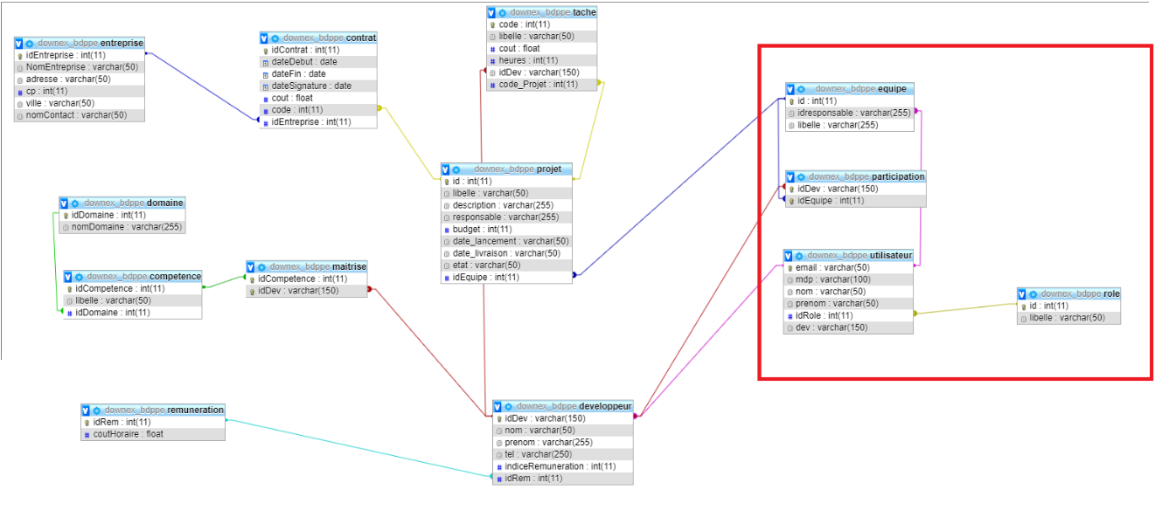Créer des scripts JavaScript pour animer le site.

Figure - Concepteur de la Base de données

Les tables encadrées en rouge sont celles sur lesquelles le travail a été effectué.

L’affichage de la liste des équipes et des utilisateurs étant similaire je ne présenterai ici que la liste des équipes. Sur cette page ci-dessous nous avons accès à diverse information des équipes tel que le nom, le responsable, etc. Il est aussi possible de supprimer, de modifier et d’ajouter une équipe.

Il est possible aussi de faire une recherche spécifique à la liste des équipes.   
Celle-ci se met à jour automatiquement grâce au JavaScript.

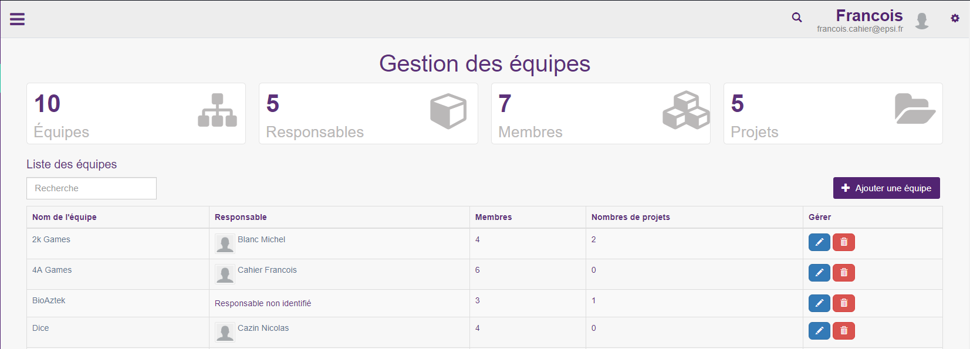

Figure - Page gestion des équipes

L’ajout et la suppression d’une équipe passe par un modal :

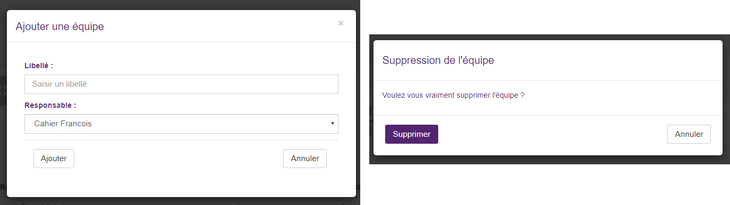

Figure - Modal Ajout/suppression

La modification se fait sur une autre page :

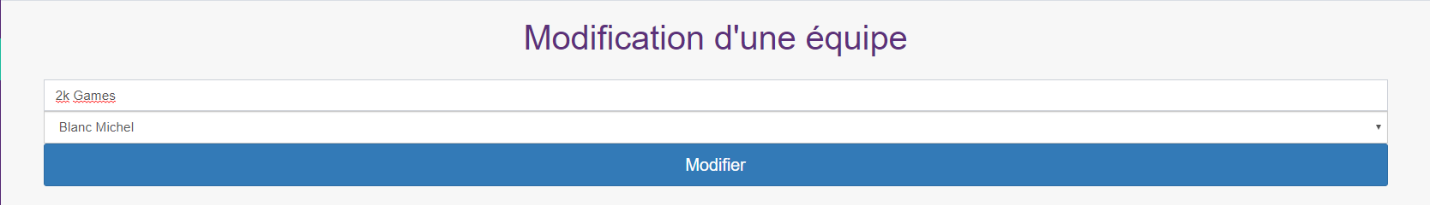

Figure - Page modification

Nous pouvons aussi accéder aux informations d’une équipe.

Sur cette page nous pouvons voir les informations, les projets et les membres d’une équipe, nous pouvons aussi ajouter et retirer des membres.

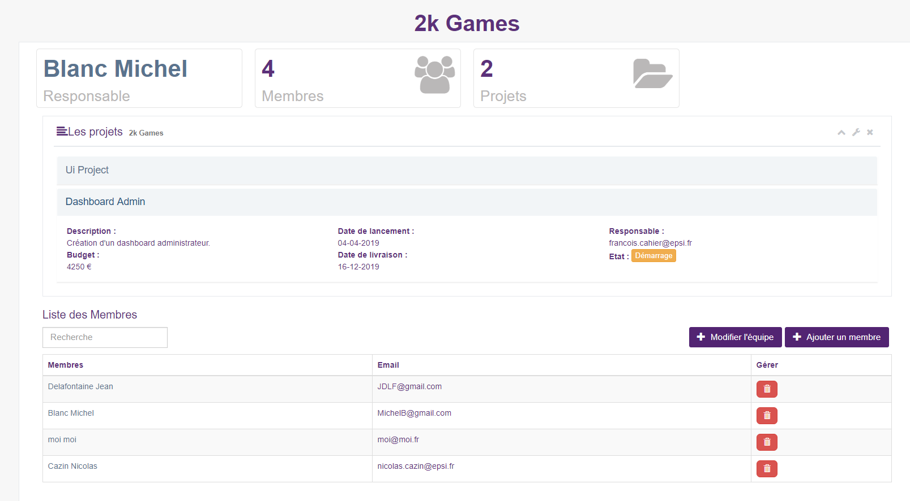

Figure - Page information équipe

Nous pouvons ajouter plusieurs membres à la fois :

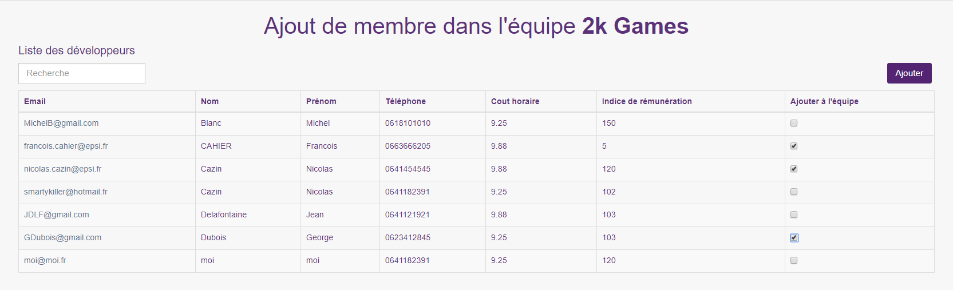

Figure - Page ajout de membre